板框式集液收渣压滤机
技术领域
本实用新型涉及板框式压滤机，具体是一种板框式集液收渣压滤机。
背景技术
板框式压滤机的优点是整体的结构较简单，操作时比较容易，运行稳定，保养方便，过滤面积选择范围灵活，同时在占地少，对物料适应性强，适用于各种中小型脱水处理的场合。板框式压滤机的不足之处在于需要人工清理滤布，排渣工作强度大，有些场合有必要考虑如何能够让排渣直接进入下游装置，而不需要人工清理转运。
发明内容
本实用新型为了弥补目前板框式压滤机的不足之处，提供了一种板框式集液收渣压滤机。
本实用新型是通过以下技术方案实现：板框式集液收渣压滤机，包括压滤机，还包括位于压滤机下方收集物料的锥形收料器，置于锥形收料器下方的滑动布料器，
所述的滑动布料器包括滑移框，滑移于滑移框内的收渣口以及集液口，所述的滑动布料器下方支撑有渣罐。
压滤机正常运行时，集液口通过滑移框滑移至锥形收料器下方，将压滤机的滤液送回原母液槽；压滤机过满排渣时，锥形收料器接收滤渣，收渣口滑移至锥形收料器下方，将压滤机的滤渣送到渣罐以及下游装置。
本实用新型所述的板框式集液收渣压滤机，与传统装置相比，大大降低了现场工人的劳动强度，节省了大量的人力物力，并且能够避免滤渣转运带来的现场污染，改善现场作业环境。
附图说明
图1为本实用新型所述板框式集液收渣压滤机的结构示意图。
图中：1-压滤机，2-锥形收料器，3-滑移框，4-收渣口，5-集液口，6-渣罐。
具体实施方式
板框式集液收渣压滤机，包括压滤机1，还包括位于压滤机1下方收集物料的锥形收料器2，置于锥形收料器2下方的滑动布料器，
所述的滑动布料器包括滑移框3，滑移于滑移框3内的收渣口4以及集液口5，所述的滑动布料器下方支撑有渣罐6。

权利要求书
1.板框式集液收渣压滤机，包括压滤机（1），其特征在于，还包括位于压滤机（1）下方收集物料的锥形收料器（2），置于锥形收料器（2）下方的滑动布料器，
所述的滑动布料器包括滑移框（3），滑移于滑移框（3）内的收渣口（4）以及集液口（5），所述的滑动布料器下方支撑有渣罐（6）。

说明书摘要
本实用新型涉及板框式压滤机，具体是一种板框式集液收渣压滤机，包括压滤机，还包括位于压滤机下方收集物料的锥形收料器，置于锥形收料器下方的滑动布料器，所述的滑动布料器包括滑移框，滑移于滑移框内的收渣口以及集液口，所述的滑动布料器下方支撑有渣罐。本实用新型所述的板框式集液收渣压滤机，与传统装置相比，大大降低了现场工人的劳动强度，节省了大量的人力物力，并且能够避免滤渣转运带来的现场污染，改善现场作业环境。

说明书附图
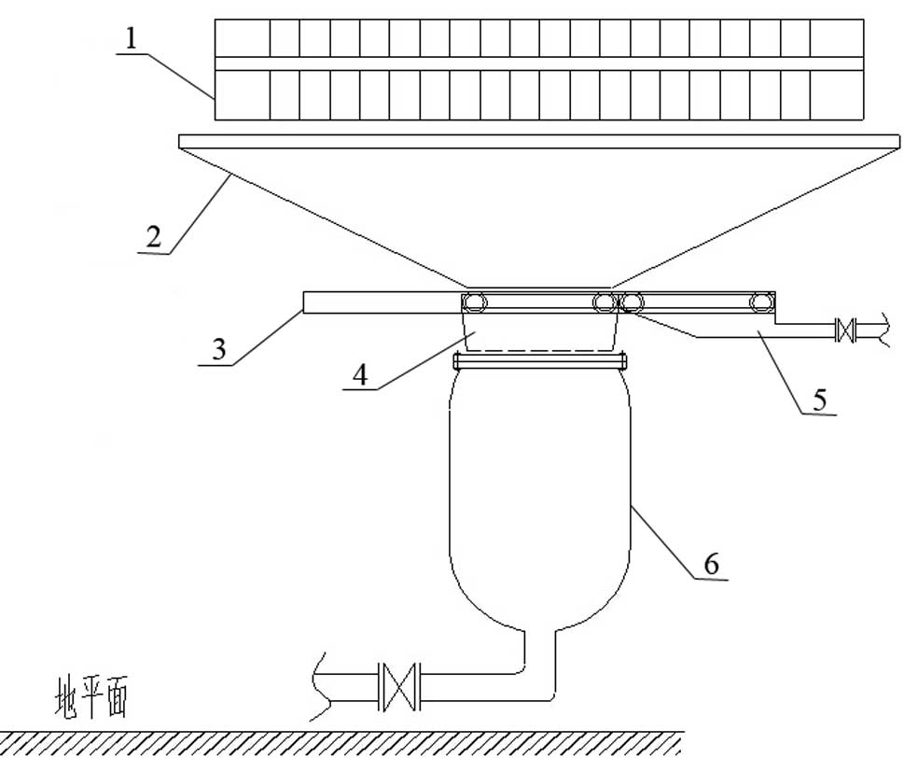
图1

